Приложение
к постановлению администрации
Иннокентьевского сельского
поселения
от 04.05.2022 № 28-па
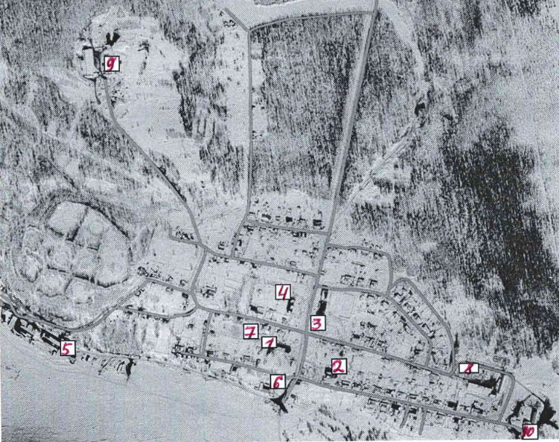
- - Контейнерная площадка МКД ул. Центральная, д. 8
- - Контейнерная площадка ООО «ЖКХ «Иннокентьевское», ул. Набережная, д. 15
- - Контейнерная площадка МБОУ СОШ с. Иннокентьевка, ул. Центральная, д. 5
- - Контейнерная площадка МБДОУ Детский сад № 42 «Буратино», ул. Центральная, д. 6
- –Контейнерная площадка ООО «РПК Восточное» с. Иннокентьевка, ул. Набережная, д. 1а
- Контейнерная площадка ООО «РПК Восточное», с. Иннокентьевка, ул. Набережная, д. 6
- Контейнерная площадка ООО «РПК Восточное», с. Иннокентьевка, ул. Школьная, д. 28а
- Контейнерная площадка ООО «РПК Восточное», с. Иннокентьевка, ул. Школьная, д. 46
- Контейнерная площадка ООО «РПК Восточное», с. Иннокентьевка, ул. Лесная, д. 1а
- Контейнерная площадка ООО «ЖКХ Иннокентьевское», с. Иннокентьевка, ул. Набережная, д. 28

Врип главы сельского поселения Т.Н. Мангаева

